|  |
| --- |
| PERIGORD Noir - Région MONTIGNAC |

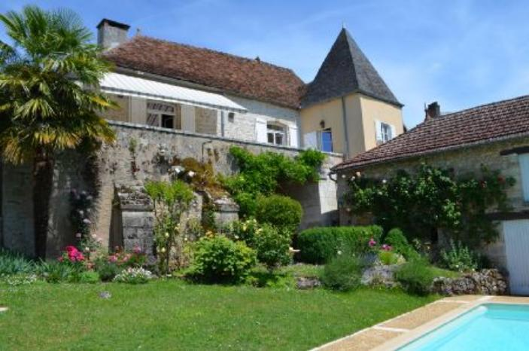

Réf: MP113395

455 800 € honoraires inclus à la charge de l'acheteur.

En Périgord Noir, belle Demeure avec parc, piscine et dépendance dans un village avec petits commerces de proximité. Idéale pour une grande maison familiale, possibilité chambres d'hôtes. Situation calme. Entre Brive et Périgueux.

En Périgord Noir, dans un petit village avec commerces de proximité entre Brive et Périgueux et à moins de 5 minutes de l'autoroute A89, cette belle Demeure profite d'un côté village et d'un côté campagne. En effet nous sommes en plein village et son parc de plus de 3000 m² avec piscine donne l'impression d'être en pleine campagne. La maison développe environ 230 m² habitables et propose une grande cuisine/salle à manger donnant sur balcon qui domine la piscine, un séjour lumineux avec un premier bureau, 5 chambres, 3 salles de bains/eau,.... En rez-de-jardin, on trouve de grands espaces à usage de remise/cave à vin/atelier/bûcher... Une grange de 60 m² pourrait être aménagée. Un petit ruisseau, sans risque, court au fond du jardin.

Les informations sur les risques auxquels ce bien est exposé sont disponibles sur le site Géorisques: www.georisques.gouv.fr

|  |  |  |  |  |  |  |
| --- | --- | --- | --- | --- | --- | --- |
| |  |  | | --- | --- | | DSC_2134 | DSC_2178 | | DSC_2166 | DSC_2157 | | DSC_2138 | DSC_2159 | |

|  |  |  |  |  |  |  |
| --- | --- | --- | --- | --- | --- | --- |
| |  |  |  | | --- | --- | --- | | Caractéristiques: | | | | * Type: Maison Ancienne * Piscine * Mitoyenneté: Aucune | * Etat: Très bon * Surf. hab: 239 m² * Terrain: 3 078 m² * Séjour: 34 m² * Hameau / Village | * 5 chambres * 3 s.d.b * 9 pièces * 2 bureaux * 1 garage * Cuisine: Indépendante * Chauffage: Fuel | |

|  |  |  |  |  |
| --- | --- | --- | --- | --- |
| |  |  | | --- | --- | | Détails complémentaires: | | | Rez de chaussée:   * Buanderie de 21 m². * Bureau de 11 m² environ. * Cave de 17 m²+cave à vin de 33 m². * 5 Chambres de 24, 22, 19, 16 et 12 m². Parquets dont une avec salle de bains/wc. * Couloir * Cuisine de 28 m², cheminée. * Séjour de 34 m², cheminée, parquet. * 3 Salles de bains * 3 WC   Dépendances:   * Abri /bûcher de 24 m². * Atelier de 12 m². * Grange de 60 m².   DPE:   * Consommation énergétique en énergie primaire 241,00 KWHep/m²an * Emission de gaz à effet de serre 75,00 Kgco2/m²an | Chauffage (suite):   * CC Fuel   Equipements divers:   * Double vitrage * Tout à l'égout   Services:   * Aéroport 1heure environ. * Autoroute 10 mn. * Chambre d'hôtes * Commerces * Dépendance * Ecole * Gare 10 mn. * Hôpital 25 mn. * Internet / ADSL * Plain-pied   Terrain:   * Petite pièce d'eau, bassin. * Piscine | |

|  |  |  |  |  |  |  |  |  |
| --- | --- | --- | --- | --- | --- | --- | --- | --- |
| |  |  | | --- | --- | | Consommations énergétiques: | | |  |  | | **241 KWHep/m² an** | **75 Kg CO2/m² an** | | **Classe DPE - E** | **Classe GES - F** | |

**Taxe foncière: 2 000 €**

**Agent responsable du dossier**: Monsieur Ludovic MONS

E-mail: mperigord@wanadoo.fr

Mobile: 0672150964

Les informations sont données à titre informatif et non contractuel.